Uppföljning av samverkan vårdcentral och SÄBO/korttidsvård

1.1. Vilken vårdcentral avser uppföljningen?
 | 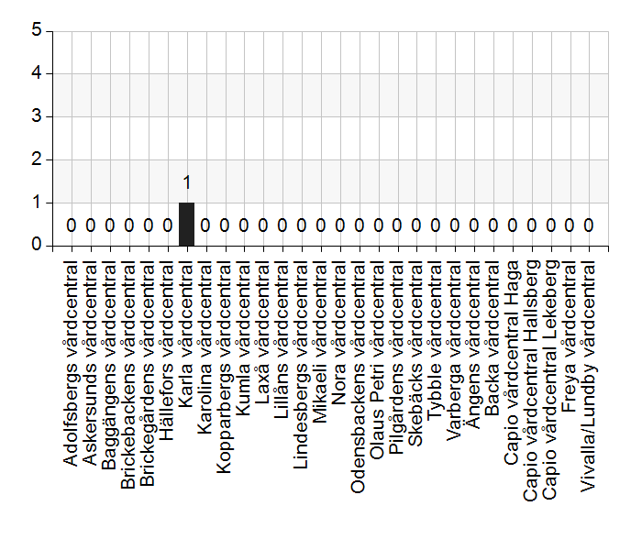
  Namn | Antal | %
  Adolfsbergs vårdcentral | 0 | 0
  Askersunds vårdcentral | 0 | 0
  Baggängens vårdcentral | 0 | 0
  Brickebackens vårdcentral | 0 | 0
  Brickegårdens vårdcentral | 0 | 0
  Hällefors vårdcentral | 0 | 0
  Karla vårdcentral | 1 | 100
  Karolina vårdcentral | 0 | 0
  Kopparbergs vårdcentral | 0 | 0
  Kumla vårdcentral | 0 | 0
  Laxå vårdcentral | 0 | 0
  Lillåns vårdcentral | 0 | 0
  Lindesbergs vårdcentral | 0 | 0
  Mikaeli vårdcentral | 0 | 0
  Nora vårdcentral | 0 | 0
  Odensbackens vårdcentral | 0 | 0
  Olaus Petri vårdcentral | 0 | 0
  Pilgårdens vårdcentral | 0 | 0
  Skebäcks vårdcentral | 0 | 0
  Tybble vårdcentral | 0 | 0
  Varberga vårdcentral | 0 | 0
  Ängens vårdcentral | 0 | 0
  Backa vårdcentral | 0 | 0
  Capio vårdcentral Haga | 0 | 0
  Capio vårdcentral Hallsberg | 0 | 0
  Capio vårdcentral Lekeberg | 0 | 0
  Freya vårdcentral | 0 | 0
  Vivalla/Lundby vårdcentral | 0 | 0
  Total | 1 | 100
  Svarsfrekvens
  100% (1/1)

1.2. Deltagare på mötet från vårdcentral
 | 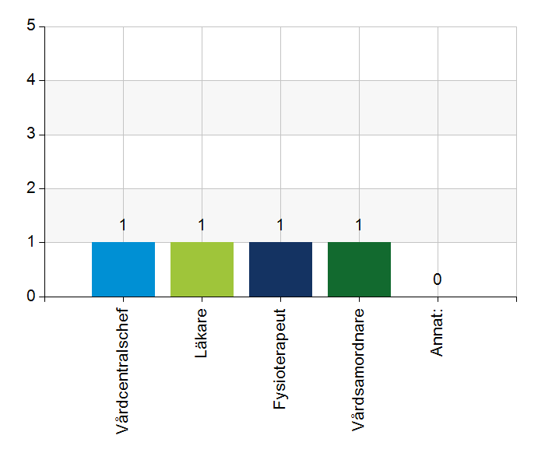
  Namn | Antal | %
  Vårdcentralschef | 1 | 100
  Läkare | 1 | 100
  Fysioterapeut | 1 | 100
  Vårdsamordnare | 1 | 100
  Annat: | 0 | 0
  Total | 4 | 400
  Svarsfrekvens
  100% (1/1)

1.3. Deltagare på mötet från kommun
 | 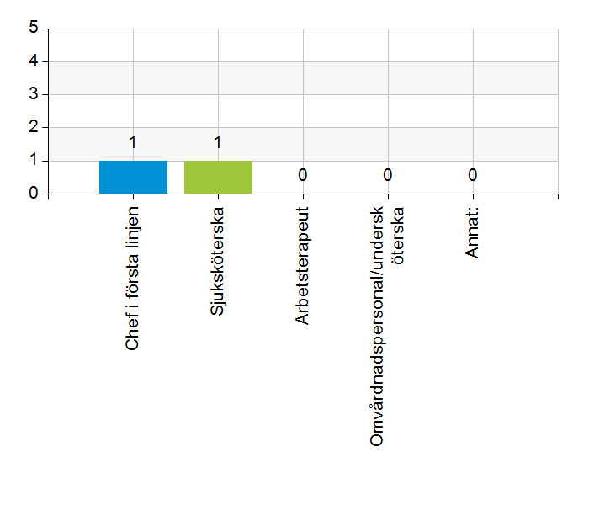
  Namn | Antal | %
  Chef i första linjen | 1 | 100
  Sjuksköterska | 1 | 100
  Arbetsterapeut | 0 | 0
  Omvårdnadspersonal/undersköterska | 0 | 0
  Annat: | 0 | 0
  Total | 2 | 200
  Svarsfrekvens
  100% (1/1)

2.1. Vi hanterar gemensamma frågor i lokala samverkansgrupper som har regelbundna möten.
 | 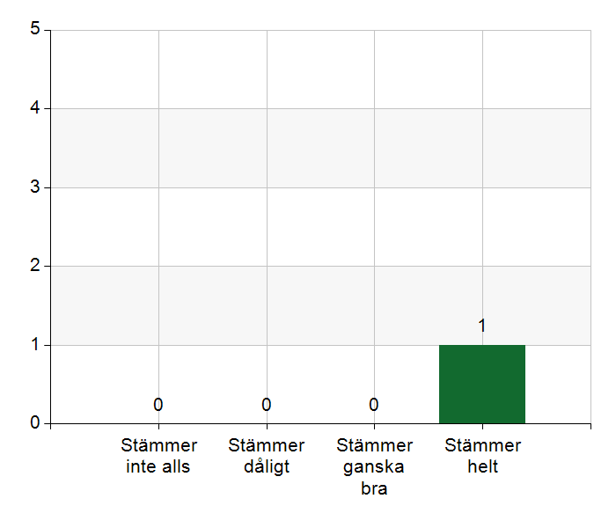
  Namn | Antal | %
  Stämmer inte alls | 0 | 0
  Stämmer dåligt | 0 | 0
  Stämmer ganska bra | 0 | 0
  Stämmer helt | 1 | 100
  Total | 1 | 100
  Svarsfrekvens
  100% (1/1)

2.2. Vi informerar varandra och planerar gemensamt vid förändringar som påverkar patienterna och verksamheten exempelvis semestrar. bemanningsbrist, omorganisationer eller andra förändringar.
 | 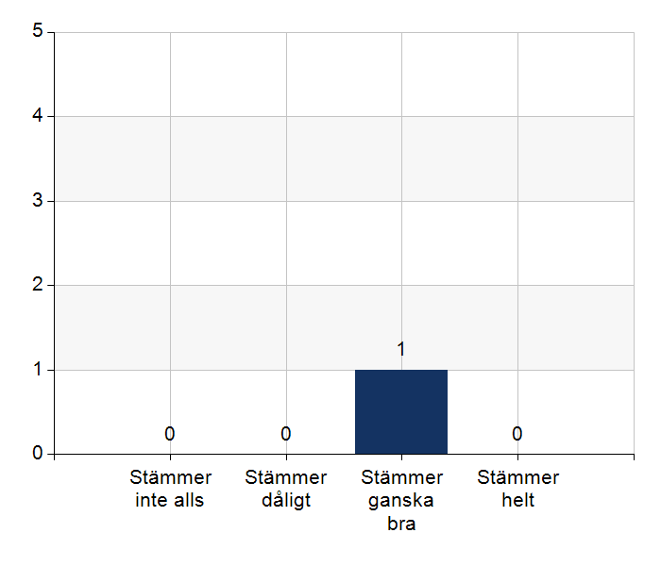
  Namn | Antal | %
  Stämmer inte alls | 0 | 0
  Stämmer dåligt | 0 | 0
  Stämmer ganska bra | 1 | 100
  Stämmer helt | 0 | 0
  Total | 1 | 100
  Svarsfrekvens
  100% (1/1)

2.3. Namngiven och dokumenterad ansvarig läkare finns som är känd för patienten.
Namn | Antal | %
Stämmer inte alls | 0 | 0
Stämmer dåligt | 0 | 0
Stämmer ganska bra | 0 | 0
Stämmer helt | 1 | 100
Total | 1 | 100

Svarsfrekvens
100% (1/1)

2.4. Namngiven och dokumenterad ansvarig sjuksköterska (fast vårdkontakt) finns som är känd för patienten.
Namn | Antal | %
Stämmer inte alls | 0 | 0
Stämmer dåligt | 0 | 0
Stämmer ganska bra | 0 | 0
Stämmer helt | 1 | 100
Total | 1 | 100

Svarsfrekvens
100% (1/1)

2.5. Sjuksköterskan får kontakt direkt med läkare vid behov - vardagar.
 | 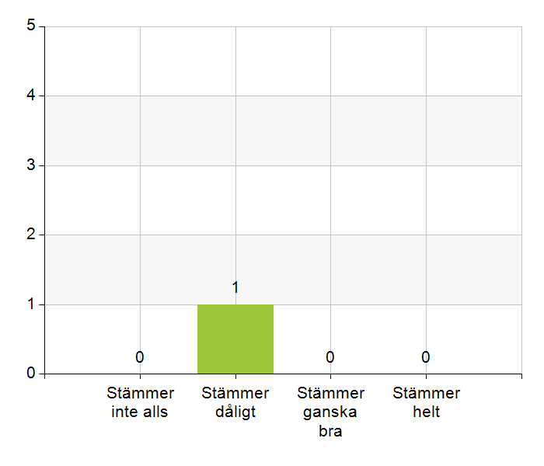
  Namn | Antal | %
  Stämmer inte alls | 0 | 0
  Stämmer dåligt | 1 | 100
  Stämmer ganska bra | 0 | 0
  Stämmer helt | 0 | 0
  Total | 1 | 100
  Svarsfrekvens
  100% (1/1)

Kommentera gärna ert svar
Får ta kontakt med akut-sjuksköterskan som tar kontakt med läkaren.

2.6. Sjuksköterskan får kontakt direkt med läkare vid behov - jourtid.
Namn | Antal | %
Stämmer inte alls | 0 | 0
Stämmer dåligt | 0 | 0
Stämmer ganska bra | 0 | 0
Stämmer helt | 1 | 100
Total | 1 | 100

Svarsfrekvens
100% (1/1)

2.7. Läkaren får kontakt direkt med sjuksköterska i kommunen vid behov.
Namn | Antal | %
Stämmer inte alls | 0 | 0
Stämmer dåligt | 0 | 0
Stämmer ganska bra | 0 | 0
Stämmer helt | 1 | 100
Total | 1 | 100

Svarsfrekvens
100% (1/1)

2.8. Hur fungerar samarbetet inom rehabiliteringsområdet? Avser samarbete mellan alla professioner. Endast fritextsvar.
Bra!

3.1. Samarbetet och arbetssätten vid inskrivning fungerar utifrån ställda krav?
Namn | Antal | %
Stämmer inte alls | 0 | 0
Stämmer dåligt | 0 | 0
Stämmer ganska bra | 0 | 0
Stämmer helt | 1 | 100
Total | 1 | 100

Svarsfrekvens
100% (1/1)

3.2. Används bedömning/beslutsstöd enligt ViSam vid förändrat hälsotillstånd?
Namn | Antal | %
Stämmer inte alls | 0 | 0
Stämmer dåligt | 1 | 100
Stämmer ganska bra | 0 | 0
Stämmer helt | 0 | 0
Total | 1 | 100

Svarsfrekvens
100% (1/1)

Kommentera gärna ert svar
Ser inget behov av det.

3.3. Rapportering sker enligt SBAR vid informationsöverföring.
Namn | Antal | %
Stämmer inte alls | 0 | 0
Stämmer dåligt | 0 | 0
Stämmer ganska bra | 1 | 100
Stämmer helt | 0 | 0
Total | 1 | 100

Svarsfrekvens
100% (1/1)

3.4. Det finns gemensamma arbetssätt för att åtgärda och försöka minska risker som identifierats med vedertagna instrument så som Senior Alert.
Namn | Antal | %
Stämmer inte alls | 0 | 0
Stämmer dåligt | 0 | 0
Stämmer ganska bra | 0 | 0
Stämmer helt | 1 | 100
Total | 1 | 100

Svarsfrekvens
100% (1/1)

3.5. Det finns fungerande gemensamma arbetssätt för att tillsammans, vid behov, utreda behov och bedöma behov av rehabiliteringsinsatser.
Namn | Antal | %
Stämmer inte alls | 0 | 0
Stämmer dåligt | 1 | 100
Stämmer ganska bra | 0 | 0
Stämmer helt | 0 | 0
Total | 1 | 100

Svarsfrekvens
100% (1/1)

Kommentera gärna ert svar
Finns inget gemensamt forum/arbetssätt/bedömnings formulär.

4.1. Samarbetet och arbetssätten vid planering av vården fungerar utifrån ställda krav?
Namn | Antal | %
Stämmer inte alls | 0 | 0
Stämmer dåligt | 0 | 0
Stämmer ganska bra | 1 | 100
Stämmer helt | 0 | 0
Total | 1 | 100

Svarsfrekvens
100% (1/1)

Kommentera gärna ert svar
Gäller endast primärvården, samarbete med mottagningar och slutenvården fungerar dåligt.

4.2. Samarbetet och arbetssätten vid eventuella behandlingsbegränsningar fungerar utifrån ställda krav?
Namn | Antal | %
Stämmer inte alls | 0 | 0
Stämmer dåligt | 1 | 100
Stämmer ganska bra | 0 | 0
Stämmer helt | 0 | 0
Total | 1 | 100

Svarsfrekvens
100% (1/1)

Kommentera gärna ert svar
Inte alltid överens.

4.3. Samtal vid allvarlig sjukdom samt brytpunktssamtal vid övergång till vård i livets absoluta slut genomförs av läkare i en omfattning som motsvarar de ställda kraven och identifierade behoven hos patienterna.
Namn | Antal | %
Stämmer inte alls | 0 | 0
Stämmer dåligt | 0 | 0
Stämmer ganska bra | 1 | 100
Stämmer helt | 0 | 0
Total | 1 | 100

Svarsfrekvens
100% (1/1)

4.4. Det finns fungerande gemensamma arbetssätt för att upprätta SIP för de personer som har behov.
 | 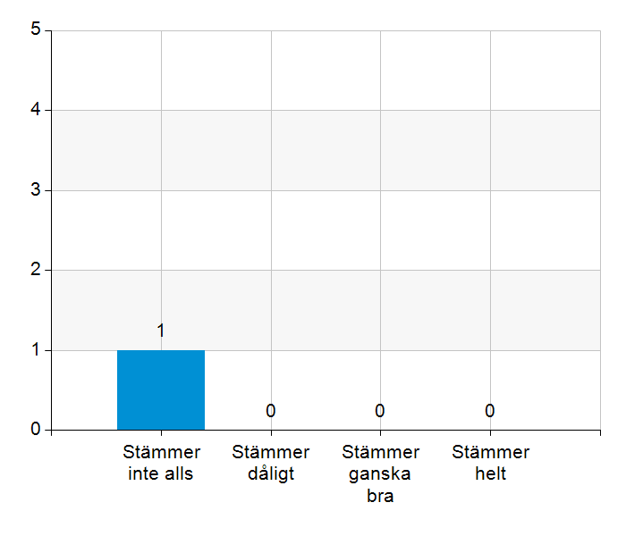
  Namn | Antal | %
  Stämmer inte alls | 1 | 100
  Stämmer dåligt | 0 | 0
  Stämmer ganska bra | 0 | 0
  Stämmer helt | 0 | 0
  Total | 1 | 100
  Svarsfrekvens
  100% (1/1)

Kommentera gärna ert svar
Känner ej till.

5.1. Samarbetet och arbetssätten vid genomförande av vården fungerar utifrån ställda krav.
Namn | Antal | %
Stämmer inte alls | 0 | 0
Stämmer dåligt | 0 | 0
Stämmer ganska bra | 1 | 100
Stämmer helt | 0 | 0
Total | 1 | 100

Svarsfrekvens
100% (1/1)

5.2. Hur möter vi gemensamt patienternas behov av hälsofrämjande/förebyggande arbete? Ge gärna exempel. Endast fritextsvar.
Det finns inte så mycket hälsofrämjande eller förebyggande arbete längre.

5.3. Våra rondmöten är adekvata för att planera och följa upp vården.
Namn | Antal | %
Stämmer inte alls | 0 | 0
Stämmer dåligt | 0 | 0
Stämmer ganska bra | 1 | 100
Stämmer helt | 0 | 0
Total | 1 | 100

Svarsfrekvens
100% (1/1)

5.4. Journal förd av läkare finns tillgänglig i NPÖ inom tre dagar.
Namn | Antal | %
Stämmer inte alls | 0 | 0
Stämmer dåligt | 1 | 100
Stämmer ganska bra | 0 | 0
Stämmer helt | 0 | 0
Total | 1 | 100

Svarsfrekvens
100% (1/1)

5.5. Läkemedelsgenomgång genomförs i samband med inflyttning på särskilt boende.
Namn | Antal | %
Stämmer inte alls | 0 | 0
Stämmer dåligt | 0 | 0
Stämmer ganska bra | 1 | 100
Stämmer helt | 0 | 0
Total | 1 | 100

Svarsfrekvens
100% (1/1)

5.6. Läkemedelsgenomgång genomförs minst årligen.
Namn | Antal | %
Stämmer inte alls | 0 | 0
Stämmer dåligt | 0 | 0
Stämmer ganska bra | 1 | 100
Stämmer helt | 0 | 0
Total | 1 | 100

Svarsfrekvens
100% (1/1)

Kommentera gärna ert svar
Det eftersträvas i alla fall och oftast uppnås.

5.7. Fördjupad läkemedelsgenomgång genomförs efter identifierat behov.
Namn | Antal | %
Stämmer inte alls | 0 | 0
Stämmer dåligt | 0 | 0
Stämmer ganska bra | 1 | 100
Stämmer helt | 0 | 0
Total | 1 | 100

Svarsfrekvens
100% (1/1)

6.1. Det finns en arbetsordning för uppföljning av hälso-och sjukvårdsåtgärder.
Namn | Antal | %
Stämmer inte alls | 0 | 0
Stämmer dåligt | 1 | 100
Stämmer ganska bra | 0 | 0
Stämmer helt | 0 | 0
Total | 1 | 100

Svarsfrekvens
100% (1/1)

Kommentera gärna ert svar
Oklart vad som menas. Det faller helt och håller på en sjuksköterska att se till att saker och ting följs upp av PAL.

6.2. Det finns en arbetsordning för uppföljning av rehabiliteringsinsatser.
Namn | Antal | %
Stämmer inte alls | 0 | 0
Stämmer dåligt | 1 | 100
Stämmer ganska bra | 0 | 0
Stämmer helt | 0 | 0
Total | 1 | 100

Svarsfrekvens
100% (1/1)

Kommentera gärna ert svar
Det finns inga uppföljningar av rehabiliteringsinsatser.

7.1. Gör en gemensam allmän bedömning av samarbetet. Endast fritextsvar.
Samarbetet fungerar överlag bra. Det har dock varit stora problem kring hyrläkare som inte fungerat bra. När det finns fasta ordinarie läkare fungerar det mycket bättre.

7.2. Vad behöver vi arbeta vidare med för att utveckla samarbetet utifrån de frågor ni diskuterat? Endast fritextsvar.
Rostahemmet tas över av mitt i stan.

7.3. Det här fungerar bra i samarbetet (arbetssätt, projekt, framgångar): Endast fritextsvar.
Rostahemmet tas över av mitt i stan.

